**Санкт-Петербургский национальный исследовательский университет**

**информационных технологий. механики и оптики ** **УЧЕБНЫЙ ЦЕНТР ОБЩЕЙ ФИЗИКИ ФТФ**

Группа P3110 К работе допущен Студент Цыпандин Николай Петрович Работа выполнена Преподаватель Коробков М.П. Отчет принят

**Рабочий протокол и отчет по**

**лабораторной работе №3.01**

**«Изучение электростатического поля**

**методом моделирования»**

1. Цель работы

Построение сечений эквипотенциальных поверхностей и силовых линий электростатического поля на основе экспериментального моделирования распределения потенциала в слабопроводящей среде.

1. Задачи, решаемые при выполнении работы

* С помощью лабораторной установки получение системы эквипотенциальных поверхностей при наличии проводящего тела и без него
* Изображение эквипотенциальных линий
* Изображение системы силовых линий поля с указанием направления
* Рассчитать величину напряженности в центре электролитической ванны и в окрестности одного из электродов.
* Нахождение области с минимальной и максимальной напряженностью
* Построение графика зависимости для двух исследованных конфигураций поля для «горизонтали» 𝑌 = 10 см.

1. Объект исследования

Модель плоского конденсатора

1. Метод экспериментального исследования

Многократные измерения потенциала плоского конденсатора и нахождение эквипотенциальных поверхностей

1. Рабочие формулы и исходные данные

**(1)** – средняя напряженность между точками

- длина участка силовой линии между точками

**(2)** - поверхностная плотность зарядов на проводнике

≃ 8,85 · 10-12 - электрическая постоянная, – изменение потенциала при смещении на малое расстояние по нормали к поверхности проводника.

– абсолютная погрешность напряженности

- относительная погрешность напряженности

1. Измерительные приборы

|  |  |  |  |
| --- | --- | --- | --- |
| № п/п | Наименование | Цена деления | Погрешность прибора |
| 1 | Вольтметр | 0,01 В | 0,005 В |
| 2 | Линейка | 0,1 см | 0,05 см |

1. Схема установки.

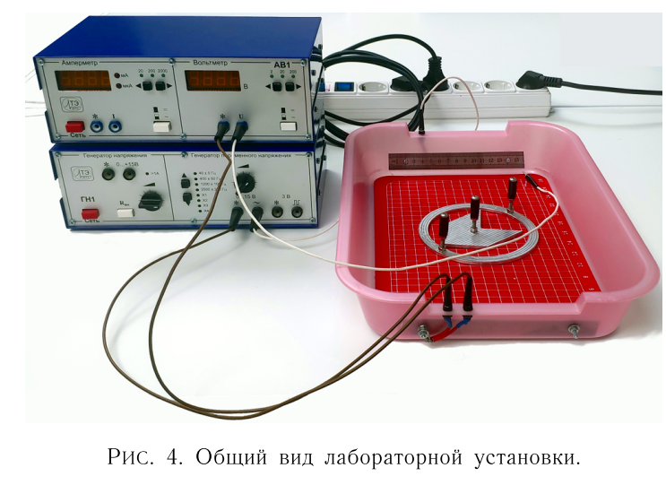

На боковых стенках электролитической ванны расположены плоские металлические электроды, подключенные к многофункциональному генератору напряжения ГН1. Между электродами находится измерительный зонд в виде тонкого изолированного проводника, подсоединенного к вольтметру. Вольтметр в составе комбинированного прибора АВ1 показывает действующую разность потенциалов между зондом и электродом, подключенным ко второму гнезду вольтметра. Собственное сопротивление вольтметра существенно превышает сопротивление воды в ванне, для того чтобы измерительный ток вольтметра не шунтировал токи в модели и не искажал распределение электрического поля. Во время измерения второй конфигурации в ванну помещено проводящее тело в форме кольца.

1. Результаты прямых измерений и их обработки (*таблицы, примеры расчетов*).

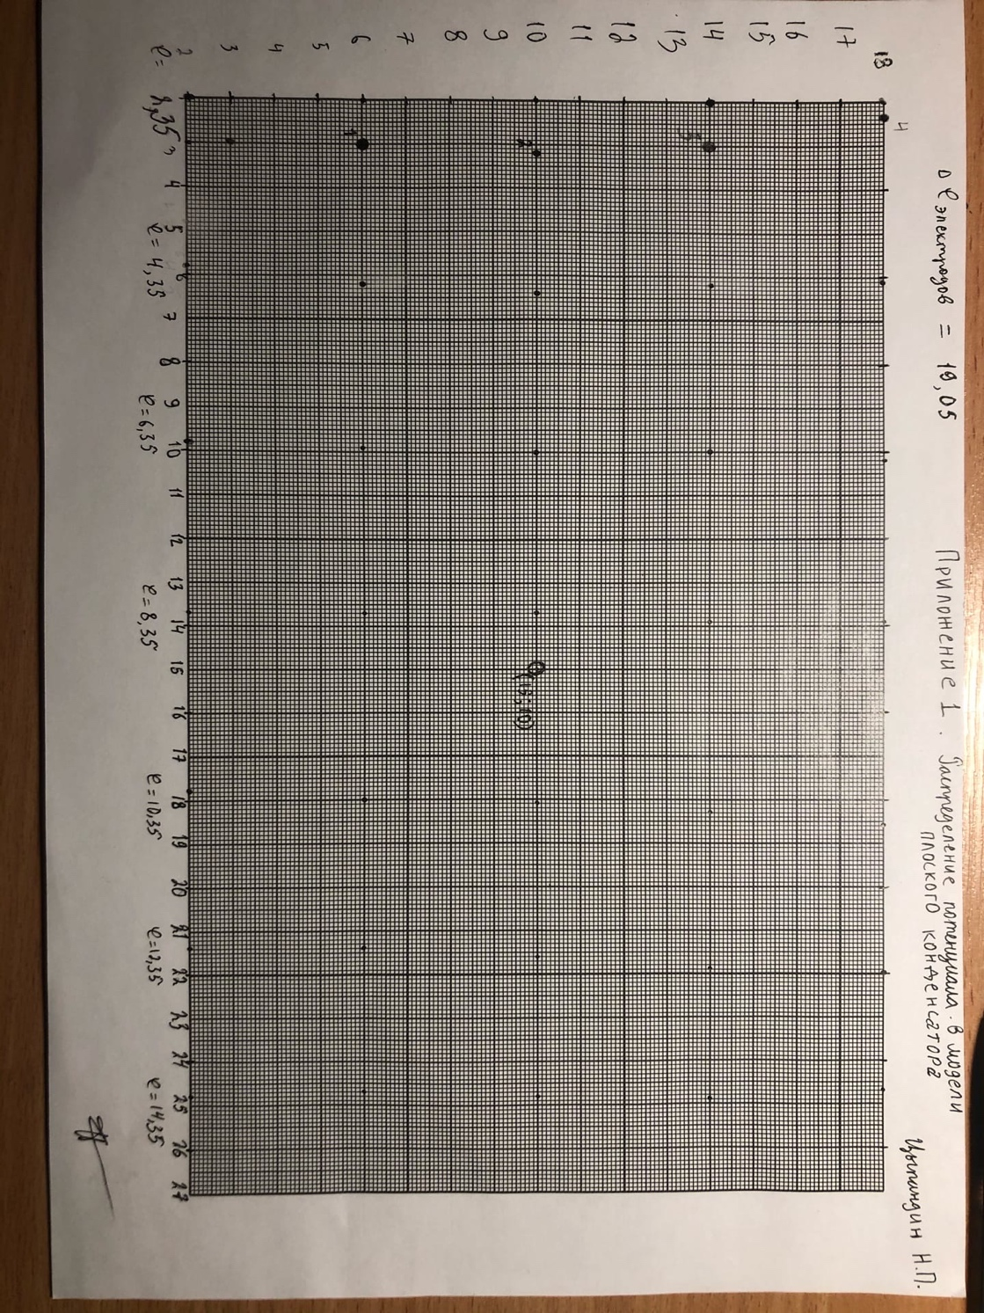

Измерения проводились:

Понедельник 1 Март 2021 13:00 – 13:50

1. Расчет результатов косвенных измерений (*таблицы, примеры расчетов*).

**По формуле (1) рассчитаем напряженность в окрестности центра электролитической ванны:**

**Координаты центра ванны:**

**По этой же формуле найдем напряженность в окрестности электрода**

С помощью формулы (2) вычислим поверхностную плотность электрического заряда на электродах

***Оценка минимальной и максимальной напряженности:***

**Минимальная напряженность будет при r (расстояние от точки до центра кольца) <R (радиус кольца):**

**Максимальная напряженность будет близи кольца, то есть при r R:**

Emax

1. Расчет погрешностей измерений (*для прямых и косвенных измерений*).

***Для прямых измерений:*** *0.005 В*

***Для косвенных измерений:***

1. Графики (перечень графиков, которые составляют Приложение 2).
2. Окончательные результаты.

– напряженность в окрестности центра электролитической ванны без проводящего кольца

– напряженность в окрестности одного из электродов без проводящего кольца

– поверхностная плотность заряда на левом электроде

– поверхностная плотность заряда на правом электроде

– максимальная напряженность при нахождении проводящего кольца в ванне

– минимальная напряженность при нахождении проводящего кольца в ванне

1. Выводы и анализ результатов работы.

В ходе выполнения работы мы научились строить силовые линии по эквипотенциальным полям в модели плоского конденсатора и при наличии проводящего тела. Построили график зависимости потенциала от координаты для двух исследованных конфигураций поля. Заметили, что без проводящего тела график имеет линейный вид, при наличии проводящего тела – кусочно-заданной функции, похожей на кубическую, если рассматривать начало координат в центре кольца. Также узнали, что максимальное значение напряженности поля при наличии проводящего кольца находится вблизи кольца на той же горизонтали, что и его центр, а минимальное – при r < R.

14) Дополнительные задания

15) Выполнение дополнительных заданий